拓展材料

请阅读《能看见原子的眼睛》并回答文章后的问题
能看见原子的眼睛
说起扫描隧道显微镜，有这样一个比喻：假如人类站在月球上观察自己的家园——地球，用肉眼看去，地球不过是一个蓝色的球体；如果用光学显微镜，就可以看到太湖那样大小的区域；如果用电子显微镜，地球上的一幢幢楼房就会出现在眼前；而如果用扫描隧道显微镜，那么，进入你视野的将是地球上的一粒粒砂子。
当然，这只是一个比喻。扫描隧道显微镜不是望远镜。它的重要性在于，它为人类打开了通向微观世界的又一扇大门。有了它，我们就有了一双能直接看到物质表面原子排列状况的眼睛。
一个原子有多大呢？让我们先来看看一根头发。一根头发的直径大约是0.07毫米，如果把它等分为7万份，那么，其中一份就是1nm。而原子的直径通常就在0.3至0.5nm之间。
扫描隧道显微镜能看见如此微小的原子，其原因在于它与普通光学和电子显微镜完全不同的工作原理。我国自行研制的扫描隧道显微镜，它的探头带有一根探针，它的针尖细到只有原子大小。探针的针尖接近所要观测样品的表面来进行扫描。根据量子物理学原理，当针尖上的原子与样品表面原子的距离小于1nm时，它们之间会产生隧道电流。通过记录隧道电流的变化就可以获得样品表面原子排列的情况，并把它转化为图像。这个过程很像我们用手指去触摸一个物体的表面，触觉神经把信号传到大脑，使我们产生对该物体表面形状和性质的认识。不过，扫描隧道显微镜比我们的手指要精确得多。它平行于物体表面的分辨率可达到0.1nm，而垂直于物体表面方向上的分辨率可达到0.01nm。
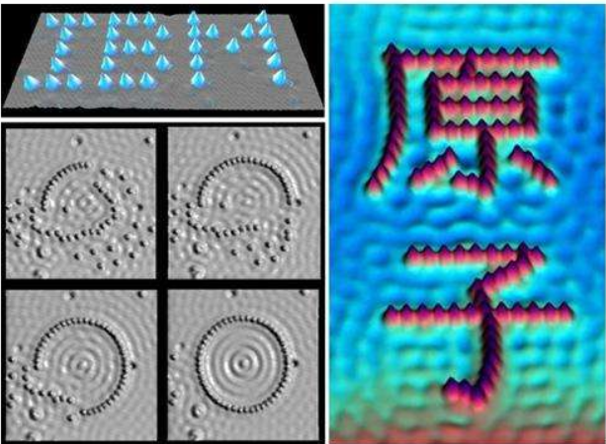
扫描隧道显微镜不仅可以直接观察物质表面的原子结构，还可以通过探针对物质表面的原子和分子进行搬移。如图1所示，中国科学院的科学家利用扫描隧道显微镜，在一块晶体硅的表面通过探针的作用，移动单个硅原子，写出了世界上最小的“中国”二字；此外，中国科学家用扫描隧道显微镜操纵一个个铁原子，排列出了世界上最小的“原子”二字，如图2所示。可以搬动原子，人类就可以按自己的意愿对各种物质表面进行原子级的重构，像搭积木一样，把一个个分子组建在一起，制造新的材料。
图2
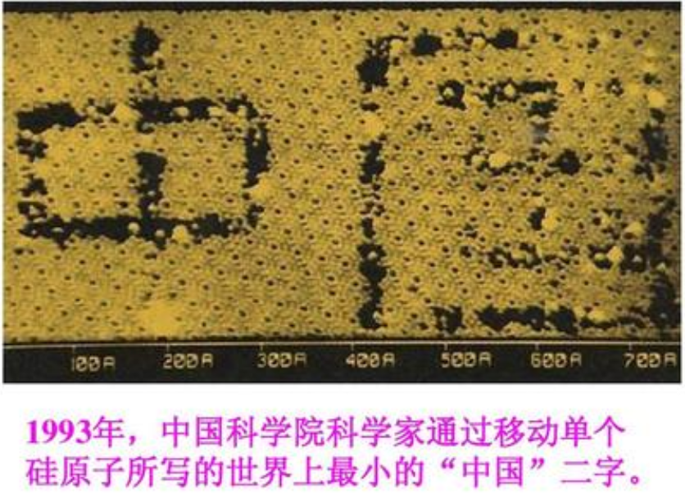
图1

扫描隧道显微镜还能对物质表面进行刻蚀。中国科学家用自制的扫描隧道显微镜在石墨表面刻蚀了线宽仅为10nm的字符和图案。按尺寸计算，一部《红楼梦》只需一根大头针针尖大小的地方就能记录下来。这就为制作高密度的信息存储元件和纳米尺度的电子元件提供了新途径。想象一下，这种技术一旦投入应用，我们的计算机容量该有多大，而体积又该有多小。
扫描隧道显微镜所观察到的原子，是目前人类所能直接观察到的微观世界的最小尺度。很显然，这项技术直接促进纳米科技的发展。对于表面科学、材料科学、生命科学和微电子技术的研究有着重要的意义。

请回答下列问题：
1.本文中能看见原子的“眼睛”指的是 （ ）
A．光学显微镜 B．电子显微镜 C．扫描隧道显微镜 D．望远镜
2.下列选项中，最接近原子直径的是 （ ）
A．0.07毫米 B．1纳米 C．0.4纳米 D．0.01纳米
3.纳米科技的发展，对材料科学有重要的意义。请你写出一条：___________________。

